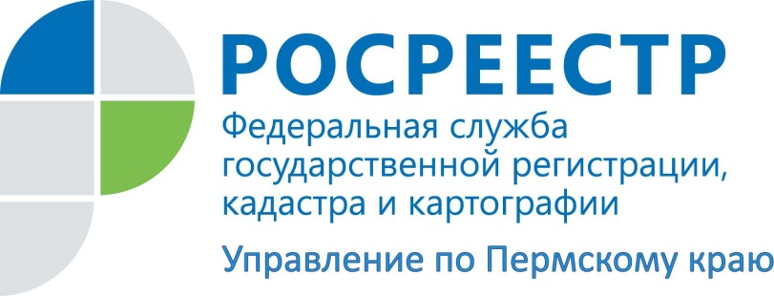
ПРЕСС-РЕЛИЗ
Росреестр: Земля под многоквартирным домом

В рамках реализации распоряжения Губернатора Пермского края от 13.01.2015 № 1-р "Об организации работы по выявлению и пресечению незаконного (нецелевого) использования земельных участков» органами местного самоуправления муниципальных районов Пермского края проведена работа по сплошной инвентаризации земель. В результате выявлено, что значительная часть земельных участков, используемых с нарушениями земельного законодательства, расположены под многоквартирными малоэтажными домами.
Земельный участок под многоквартирным домом, как и любой другой земельный участок, является объектом недвижимости, права на который в соответствии с законодательством должны быть оформлены. Любое использование земли осуществляется за плату, за исключением случаев, установленных федеральными законами и законами субъектов Российской Федерации.
Кроме того, если собственность на земельный участок оформлена — это исключение вероятности застройки земли под окнами, появления гаражей, торговых павильонов, дополнительная гарантия жильцам, что на их собственность никто не посягнет. А в случае разрушения, в том числе случайной гибели, сноса многоквартирного дома, собственники квартир и нежилых помещений сохраняют долю в праве общей долевой собственности на земельный участок, на котором располагался данный дом.
Земельные участки под многоквартирными домами в соответствии с законодательством являются собственностью собственников помещений многоквартирного дома с момента формирования земельного участка и постановки его на государственный кадастровый учет.
В случае, если земельный участок, на котором расположен многоквартирный дом, не сформирован и не поставлен на государственный кадастровый учет – необходимо обратиться в орган местного самоуправления, уполномоченный на формирование земельных участков. Формирование земельных участков осуществляется по заявлению собственников или уполномоченных ими лиц. Данное заявление будет являться основанием для проведения кадастровых работ и государственного кадастрового учета земельного участка. Затраты, связанные с формированием земельного участка, несут органы местного самоуправления. Также жители вправе сами обратиться к кадастровому инженеру для проведения кадастровых работ по определению (уточнению) местоположения границ земельного участка, уточнив возможность законного оформления земельного участка в местной администрации.
Согласно Земельного Кодекса РФ права на земельные участки возникают по основаниям, установленным гражданским законодательством, федеральными законами.
Не смотря на то, что государственная регистрация в Едином государственном реестре прав на недвижимое имущество и сделок с ним права общей долевой собственности домовладельцев на участок под многоквартирным домом не является условием возникновения и существования этого права, это право может быть внесено в Реестр по инициативе правообладателей.
Получить консультацию и зарегистрировать права общей долевой собственности на недвижимое имущество можно в Губахинском межмуниципальном отделе Управления Росреестра по Пермскому краю.
Управлением при проведении мероприятий по государственному земельному надзору могут быть выявлены факты самовольного занятия земельного участка или части земельного участка, в том числе использование земельного участка лицом, не имеющим предусмотренных законодательством Российской Федерации прав на указанный земельный участок, а также выдано предписание. Согласно ст. 7.1 КоАП РФ данное правонарушение влечет наложение административного штрафа на граждан в размере от 5 до 10 тысяч рублей; на должностных лиц – от 20 до 50 тысяч рублей; на юридических лиц – от 100 до 200 тысяч рублей. При этом необходимо будет устранить выявленные правонарушения в установленный предписанием срок.
Земельный участок под многоквартирным домом, оформленный по закону в собственность собственников помещений многоквартирного дома, позволит уже на законном основании упорядочить землепользование в части планирования эффективного использования своей территории.
Чтобы не попасть в список нарушителей закона Управление Росреестра рекомендует собственникам помещений в малоэтажных многоквартирных домах своевременно оформлять права на земельные участки под ними.
Контакты для СМИ
Очерский межмуниципальный отдел Управления Федеральной службы
государственной регистрации, кадастра и картографии (Росреестр) по Пермскому краю

Кожевникова Светлана Сергеевна
+7 34278 3-27-63
13@rosreestr59.ru

Губахинкисй межмуниципальный отдел Управления Федеральной службы
государственной регистрации, кадастра и картографии (Росреестр) по Пермскому краю

Наговицына Татьяна Валерьевна
+7 34248 4-08-19
04@rosreestr59.ru

